Beprijzen van water voor de landbouw
Deze Deltafact behandelt de achtergronden en mogelijkheden om water te beprijzen dat door de landbouw wordt gebruikt voor beregening.

1. INLEIDING
2. GERELATEERDE ONDERWERPEN EN DELTAFACTS
3. STRATEGIE
4. WERKING
5. INTERNATIONALE ERVARING MET BEPRIJZEN
6. GOVERNANCE
7. HAALBAARHEID BEPRIJZEN VAN BEREGENINGSWATER
8. INSTRUMENTEN
9. BRONNEN & LINKS
10. DISCLAIMER

1. Inleiding
Deze Deltafact behandelt de achtergronden en mogelijkheden om water te beprijzen dat door de landbouw wordt gebruikt voor beregening. Het doel daarbij is het invoeren van een prikkel voor een efficiënter gebruik van water voor beregening vooral in tijden van watertekorten. Daarbij wordt ingegaan op de haalbaarheid van het beprijzen van beregeningswater.
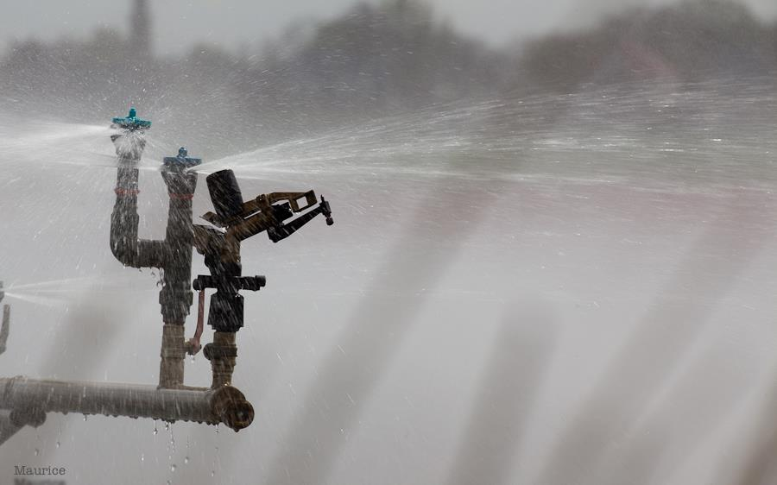
In de Europese waterbeleid komt er meer aandacht voor de toenemende schaarste van zoet water in droge periodes. In haar Blueprint ter bescherming van de Europese oppervlakte en grondwateren stelt de Europese Commissie dat water niet als gratis goed beschouwd moet worden. Het waterprijsbeleid houdt meestal geen rekening met de sociale en milieukundige waarden van het water (OECD 2009), terwijl deze waarden eigenlijk ook meegenomen dienen te worden. In het Deltaprogramma wordt gekeken welke strategieën mogelijk zijn voor een duurzame zoetwatervoorziening voor de lange termijn. Dit vanuit het besef dat het huidige systeem, beheer en beleid tegen zijn grenzen aan loopt wanneer door klimaatverandering vaker extreme weersituaties optreden. Hierbij wordt ook gekeken naar mogelijkheden om water efficiënter te gebruiken.

Beprijzen van oppervlakte en grondwater voor beregening wordt door verschillende partijen voorgesteld als instrument om Nederland meer klimaatbestendig te maken (o.a. Deltaprogramma,; Stowa, 2010; Hoekstra, 2009; Nationaal Waterplan 2016-2021). Het beprijzen van beregeningswater - een prijs betalen per onttrokken eenheid water – is een prikkel voor een efficiënter gebruik van de vraag naar water voor beregening (De Fraiture and Perry 2007).

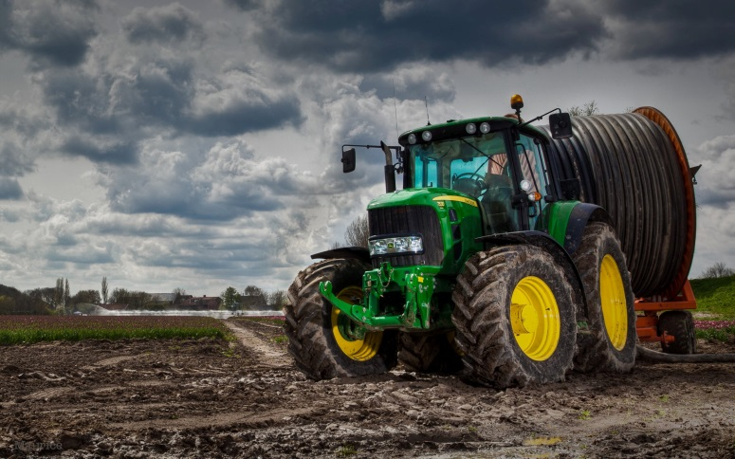
Er zijn drie redenen om water te beprijzen (De Fraiture and Perry 2007): i) terugwinning van de kosten van een waterdienst, ii) verschaffen van een prikkel voor efficiënt gebruik van een water en iii) een belasting voor begunstigden om investeringen in de toekomst te bekostigen die de maatschappij dienen. De belangrijkste reden voor het invoeren van het beprijzen van beregeningswater is het efficiënt omgaan met het gebruik van beregeningswater (demand management). Aangezien de onttrekkers van grond- en oppervlaktewater zelf de kosten van onttrekking dragen zijn de argumenten van kostenterugwinning en belastingopbrengsten als financieringsbron voor investeringen niet aan de orde.

In de huidige Nederlandse situatie wordt het onttrekken van grond- en oppervlaktewater deels beprijsd maar niet om efficiëntie van het watergebruik te stimuleren. Voor het onttrekken van grondwater geldt een vergunnings- of registratieplicht en degene die grondwater onttrekt, betaalt een grondwaterheffing per m3 water aan de provincie. Voor het onttrekken van oppervlaktewater geldt alleen een registratieplicht en vaak alleen als er een bepaalde hoeveelheid water onttrokken wordt (van Dijk and Ruijs 2009). De kosten voor het onttrekken van het grond- en oppervlaktewater komen voor rekening van de begunstigde. Kostenterugwinning voor de waterbeheerder speelt hier dus niet of nauwelijks een rol.

Leidingwater wordt wel beprijsd met het doel om de kosten van leidingwaterproductie terug te winnen. Voor leidingwatergebruik wordt een prijs per m3 betaald door gebruikers om de kosten van leidingwaterproductie terug te winnen door de drinkwaterbedrijven en investeringen in de infrastructuur van de productie. Leidingwaterheffing wordt geheven om efficiënt gebruik van leidingwater te stimuleren. In Zuid-Beveland exploiteert het drinkwaterbedrijf Evides de landbouwwaterleiding waarmee zij fruittelers in Zuid-Beveland voorziet van zoet water voor beregening. De fruittelers betalen hiervoor ca €0,60 per afgenomen m3 water.

2. Gerelateerde onderwerpen en Deltafacts
Onderwerpen: watertekort en zoetwatervoorziening, beregening, peilbeheer, doorspoeling, droogteschade, zoutschade, maatschappelijke kosten, ecosysteemdiensten
Deltafacts: Bodemvocht gestuurd beregenen; Effecten klimaatverandering op landbouw; Effectiviteit van waterinlaat; Regelbare drainage; Waterreservoirs op bedrijfsniveau; Zouttolerantie van teelten, Blauwe Diensten

3. Strategie
Strategie: Dit betreft sturing van de watervraag op bedrijfsniveau, gericht op efficiënt(er) watergebruik.

4. Werking
Het beprijzen van beregeningswater wordt gezien als een middel om efficiënt(er) watergebruik in de landbouw te stimuleren. Dit kan op verschillende manieren, waarbij er twee worden uitgelicht: 1) opleggen van een heffing of belasting op het onttrekken van oppervlakte en grondwater en 2) creëren van een markt voor het onttrekken van oppervlakte en grondwater. Hieronder wordt aangegeven wat er nodig is om het te implementeren en wat de gevolgen zijn.

1) Regulerende belasting
Op het onttrekken van oppervlakte en grondwateronttrekking voor bijvoorbeeld beregeningswater kan een regulerende heffing worden geheven, waarmee de vraag naar water voor beregening wordt gereduceerd. Het voordeel van een regulerende belasting is dat er een prikkel voor efficiënter gebruik van beregeningswater is. Het nadeel is dat het onttrokken hoeveelheid water gemeten moet worden. Hiermee nemen de kosten voor de agrariër toe. De waterbeheerder heeft meer administratieve lasten om de belasting te innen. Een ander nadeel is dat het vanuit het oogpunt van gelijkheid niet wenselijk is om agrariërs te belasten voor de onttrekking van grond- en oppervlakte water en andere bedrijven niet.

2) Markt voor het recht op het onttrekken van een bepaalde hoeveelheid oppervlakte en grondwater
Met een markt voor de rechten op het onttrekken van een bepaalde hoeveelheid grond- en oppervlaktewater kan, via prijsmechanismen, zorgen voor evenwicht tussen vraag en aanbod van een economisch goed als er sprake is van een schaarste van het goed. Dit treedt alleen op als er tekorten aan zoetwater ontstaat. Het voordeel is dat dit prijsmechanisme er voor zorgt dat er voor beregeningswater een prijs wordt geheven. Als er voldoende aanbod van zoetwater is (grond- en oppervlakte water) dan is de prijs van water 0. Net als bij de regulerende belasting moet de hoeveelheid onttrokken grond- en oppervlakte water gemeten moeten worden. Bovendien gaat men er op een markt vanuit dat het water een homogeen goed is en verhandelbaar is, maar dat kan alleen als het water of het water een privaat goed is. Een ander nadeel zijn de transactiekosten voor het opstellen van de randvoorwaarden voor een markt en de administratiekosten voor het controleren van de onttrokken hoeveelheid grond- en oppervlaktewater. Hellegers and Perry (2006) gaven aan dat er zijn zowel sociaaleconomische en technische redenen zijn waarom meer marktwerking geen geschikt instrument is voor beregeningswater.
Tabel 1 toont de verschillende aspecten van de watermarkt voor beregeningswater in de huidige situatie en in de situaties van een regulerende heffing of een markt voor beregeningswater.

Tabel 1. Verschillende aspecten van de markt voor beregeningswater.
Aspecten | Huidige situatie | Markt | Heffing/belasting
Eigendom | Publiek goed | Privaat goed | Publiek goed
Markt | Gereguleerde markt | Vrije markt | Gereguleerde markt
Aanbieders | Eén aanbieder in een gebied | Meerdere aanbieders | Eén aanbieder in een gebied
Vragers | Agrariërs voor beregening | Onttrekkers | Agrariërs voor beregening/onttrekkers*
Transparantie van de markt | Ja | Ja | Ja
Toegankelijkheid | Niet of nauwelijks mogelijk | Vrij | Niet of nauwelijks mogelijk
 | Wateronttrekking is locatiegebonden | Locatieonttrekking zou ongebonden moeten zijn | Wateronttrekking is locatiegebonden
Verhandelbaarheid | Niet, onttrekkingen zijn gereguleerd | Via rechten voorwaarde is wel dat als het een homogeen goed is | Via rechten voorwaarde is wel dat als het een homogeen goed is
Type goed | Heterogeen goed | Homogeen goed | Heterogeen goed
Prijs | Provinciale heffing voor onttrekking grondwater | Prijs wordt bepaald door de markt | Prijs wordt bepaald door overheid/aanbieder
Kosten | Onttrekker | Onttrekker | Onttrekker
Meten van watergebruik | Meten is niet noodzakelijk | Meten van onttrekkingen | Meten van onttrekkingen
Periode van positieve prijs | nvt | Alleen in tijden van droogte (als er sprake van schaarste is) | Gehele jaar door
* Er zal beargumenteerd moeten worden waarom bepaalde groepen onttrekkers wel en andere groepen onttrekkers geen heffing of belasting zouden moeten betalen.
Voor waterdiensten zoals waterveiligheid of waterinlaat (doorspoeling) is het beprijzen geen alternatief, omdat het gebruik van de dienst niet of nauwelijks te meten is. Hiervoor wordt een watersysteemheffing per gezin of per organisatie ingesteld (van Dijk and Ruijs 2009). Een watersysteemheffing is geen vorm van beprijzen van waterdiensten, omdat niet het ‘de gebruiker betaalt’-principe reflecteert. De watersysteemheffing is een vast bedrag per jaar.
5. Internationale ervaring met beprijzen
Internationaal is er veel ervaring met het beprijzen van irrigatiewater opgedaan (Berbel, Calatrava, and Garrido 2007) (Molle & Berkoff, 2007). De Wereldbank dringt al decennialang aan om gebruikers te laten betalen voor de irrigatievoorzieningen. In eerste instantie met de bedoeling om de kosten ervan te verhalen op de gebruikers (cost recovery). Dat is maar ten dele gelukt. Vanaf begin jaren 1990 kwam er steeds meer kritiek op de irrigatiesector. Behalve tegen het lage rendement op de investeringen werd vooral bezwaar gemaakt tegen het overheersende aandeel van de irrigatiesector (UNEP, 2015) in het watergebruik en de doorgaans lage irrigatie-efficiëntie. Deze cijfers zijn in 2015 nader bekeken voor wat betreft beregening vanuit grondwater (OECD, 2015). In 1992 werden op de internationale waterconferentie over water en milieu de 'Dublin waterprinciples' geformuleerd. Het vierde en laatste principe stelt dat water zowel een economische, sociale als milieukundige waarde heeft in al zijn gebruiksvormen en beschouwd moet worden als een economisch goed. Na Dublin is ook de Wereldbank beprijzen van irrigatiewater gaan beschouwen als een middel om de vraag naar irrigatiewater terug te dringen (demand management).
Het beschouwen van water als een economisch goed hoeft niet te betekenen dat water altijd een marktprijs heeft. Wel betekent het dat voor besluitvorming over water de waarde die water heeft in zijn verschillende gebruiksvormen in beeld gebracht moet worden (Savenije 2002): “wat heeft de gebruiker er voor over”. Uit een studie naar de economische waarde van irrigatiewater in het Musi stroomgebied in India bleek dat de waarde van het gebruik van irrigatiewater niet alleen verschilt per gewas, maar ook per regio en per seizoen (Hellegers en Davidson, 2010).
Internationaal is veel aandacht voor het waarderen van ecosystemen. Linderhof et al. (2009) onderzochten de mogelijkheden en consequenties van mechanismen voor betalen voor ecosysteemdiensten (PES) in het Nederlandse waterbeleid aan de hand van aspecten als inpasbaarheid, doel, effectiviteit en efficiëntie. Ze concludeerden dat de overheid zijn rol als intermediair bewust moet oppakken, omdat water gerelateerde ecosysteemdiensten vaak een publiek karakter hebben. Het gebruik van concurrentiemechanismen, waarbij verschillende aanbieders een hoeveelheid ecosysteemdienst aanbieden voor een bepaalde prijs, is een interessante mogelijkheid om te komen tot het principe 'de gebruiker betaalt'.
6. Governance
Voor onttrekkingen van (grond)water zijn concrete regels gesteld in provinciale wet- en regelgeving, waaronder milieuverordeningen. In sommige regio’s krijgen deze regels ook vorm in de legger van het waterschap. Deze regels hebben betrekking op de meld-, registratie- en vergunningplicht. Als oppervlaktewater wordt onttrokken voor beregening moet afhankelijk van deze plicht een relatief laag bedrag voor leges worden betaald aan het waterschap. Niet alle waterschappen hanteren overigens zo’n lege. Agrariërs die grondwater onttrekken hebben te maken met kosten voor leges, publicatie en provinciale heffingen. Vooral vanwege de heffingen die worden verrekend per m3 onttrokken water, zijn deze kosten veel hoger dan het gebruik van oppervlaktewater. Zo moet bijvoorbeeld in de provincie Brabant heffing voor grondwateronttrekking worden betaald (€ 0,19 per m3) als meer dan 10 m3 per uur wordt opgepompt. Beregeningsputten hebben doorgaans een duidelijk grotere pompcapaciteit.
Doorspoeling
Om te kunnen beregenen uit oppervlaktewater wordt er vanuit het hoofdwatersysteem zoetwater ingelaten. In sommige waterschappen zijn echter de aanvoermogelijkheden uit het hoofdwatersysteem beperkt, bijvoorbeeld bij Waterschap Scheldestromen op het eiland Tholen (De Vries, I., 2009). Daar wordt water ingelaten maar niet elke agrariër op Tholen/St. Philipsland heeft daar profijt van. In dit gebied betalen de agrarische gebruikers een tarief afhankelijk van hun locatie in de polder. Er zijn drie zones bepaald gebaseerd op de mate waarin het zoete water bij de percelen kan komen. De agrariërs op Tholen/St. Philipsland betalen voor de kosten van de zoetwatervoorziening vanaf 2014 aan het waterschap een zgn. retributie boven de reguliere waterschapsomslag. De retributie varieert van enkele euro’s (agrariërs met beperkt profijt) tot een maximum van ca. €32 per ha per jaar (agrariërs met veel profijt). In de Reigersbergsche polder wordt reeds sinds 1994 een retributie betaald door de agrarische gebruikers. Zie link. Deze bekostigingssystematiek gaat uit van het cost-recovery principe, maar kent geen prikkel om minder water te vragen voor beregening.
Verdringingsreeks
In tijden van watertekort wordt met de Nationale Verdringingsreeks bepaald hoe het beschikbare water in de Rijkswateren wordt verdeeld. Voor regionale wateren worden regionale verdringingsreeksen gehanteerd die gebaseerd zijn op de landelijke reeks. Landbouw heeft hierin een lage prioriteit.
Bij dreigende tekorten worden met prioriteit maatregelen genomen voor de veiligheid tegen overstroming (stabiliteit van met name veendijken, handhaven van peilen) en voor het voorkomen van onomkeerbare schade aan de bodemgesteldheid, de drinkwater- en energievoorziening. Om deze belangen te waarborgen is het mogelijk dat de waterschappen via alternatieve routes zoet water aanvoeren of verzilt water inlaten om de peilen te handhaven in gebieden met veendijken. Provincies hebben daarnaast de mogelijkheid om binnen de categorieën 3 en 4 regionale verdringingsreeksen vast te stellen of regionale waterakkoorden af te sluiten. Beide zijn voor verschillende regio’s vastgesteld en worden binnen de mogelijkheden van het watersysteem in de praktijk gebracht (2012).
7. Haalbaarheid beprijzen van beregeningswater
De voorwaarde voor het beprijzen van beregeningswater is dat het gebruik van oppervlakte en grondwater door de afzonderlijke gebruikers kan worden gemeten. In geval van beregening met grondwater is dit relatief eenvoudig te realiseren door een watermeter (of een gekalibreerde KWh-meter) verplicht te stellen. Bij beregening vanuit het oppervlaktewater is dit in principe ook mogelijk, maar moeilijker te controleren vanwege het mobiele karakter van de beregeningsmachines. Het meten van onttrekkingen betekent een extra (hoge) investering voor de watermeter door de degene die het beregeningswater onttrekt. In het geval van een heffing (of belasting) op de onttrekking van grond- en oppervlaktewater heeft de waterbeheerder extra administratieve lasten. Die kunnen gefinancierd worden uit de opbrengsten van de belasting op beregeningswater. In het geval van het instellen van een markt voor het recht op onttrekking van grond- en oppervlaktewater zal er alleen in de periodes van tekorten een positieve prijs voor het recht op
In polders waar doorgespoeld wordt, is het de vraag in hoeverre de kosten van het doorspoelen te verhalen zijn op de onttrekkers van oppervlaktewater, omdat een klein deel van het inlaatwater daadwerkelijk voor beregening wordt gebruikt. Een veel groter deel wordt gebruikt voor peilhandhaving en doorspoeling (ter voorkoming van te hoge chloridegehaltes in het oppervlaktewater). Omdat doorspoelen in de meeste gevallen plaatsvindt om het oppervlaktewater zoet genoeg te houden voor beregening, zou dit een argument kunnen zijn om de kosten van doorspoeling proportioneel toe te kennen naar rato van het beregeningsvolume per gebruiker. Bezwaar daartegen is dat de gewenste waterkwaliteit en daarmee het benodigde doorspoelingsvolume verschillen per teelt en naar mate het groeiseizoen vordert. Ook is de hoogte van het door te berekenen bedrag moeilijk vast te stellen.
Op basis van gelijkheid zijn er ook bezwaren voor het instellen van een prijs, heffing of belasting op beregening. Beregeningswater wordt onttrekken aan grond- en oppervlaktewater. De kosten voor onttrekking komen volledig voor rekening van de begunstigde agrariër. Hoe ga je om met andere onttrekkers van grond- en oppervlaktewater ten aan zien van een prijs, heffing of belasting?
Alternatieven om de vraag naar beregeningswater te verminderen
De meeste studies in de internationale literatuur over het beprijzen van irrigatiewater zijn gebaseerd op situaties waarin irrigatie voorziet in het grootste deel van de waterbehoefte van de gewassen. Dit is een wezenlijk verschil met de situatie in Nederland, waar het aandeel van de kunstmatige beregening (= irrigatie) gering is in verhouding tot de natuurlijke regenval. In natte zomers is soms zelfs helemaal geen beregening nodig. In laag Nederland is vaak het vochtbergend vermogen van de grond plus de capillaire opstijging vanuit het grondwater voldoende om een periode van een aantal weken zonder regen door te komen zonder significante opbrengstdaling. De situatie wordt pas nijpend als het zo warm en droog is dat de capillaire opstijging de verdamping niet kan bijhouden of helemaal wegvalt omdat het grondwaterpeil te veel wegzakt.
Dan kan de beschikbaarheid van een relatief kleine hoeveelheid beregeningswater een significante opbrengstdaling voorkomen. Het maakt de gebruiker dan waarschijnlijk niet heel veel uit hoeveel een kuub water kost: de baten uitgedrukt in vermeden schade per kuub beregeningswater zijn immers vele malen groter dan de kosten per kuub. Beprijzen van beregeningswater zal daarom op nationaal niveau de vraag waarschijnlijk niet significant verminderen. Voor kapitaalintensieve teelten waar de vochtvoorziening sterk wordt gereguleerd, kan beprijzen op lokaal niveau door waterschappen of particuliere leveranciers wel effectief zijn.
Agrariërs kunnen ook kiezen voor maatregelen waarmee ze minder afhankelijk worden van het watersysteem (STOWA rapport 2015 – 30). Hierbij kunnen we denken aan:
- zoetwaterreservoirs waarmee regenwater wordt opgeslagen zoals in de landbouw
- (Ondergrondse) waterberging
- Onderwaterdrains
- Vergroten van regenwaterlenzen
- Waterinlaat
Het beprijzen van het onttrekken van oppervlakte en grondwater heeft als neveneffect dat de investeringen van agrariërs in maatregelen waarmee ze minder afhankelijk worden van het watersysteem aantrekkelijker worden.

8. Bronnen & links
- Berbel, J., J.Calatrava and A. Garrido.2007. Water pricing and irrigation: a review of the European experience. Chapter 13 in: Molle, F. & J.Berkoff. 2007. Irrigation water pricing: the gap between theory and practice. CABI, Wallingford
- De Fraiture, C., and C.J. Perry. 2007. ‘Why Is Agricultural Water Demand Unresponsive at Low Price Ranges?’ In Irrigation Water Pricing: The Gap between Theory and Practice, 94–107. Wallingford: CABI.
- Deltacommissie (2008), Samen werken met water; een land dat leeft, bouwt aan zijn toekomst, bevindingen van de Deltacommissie 2008.
- Hellegers, Petra J. G. J., and Chris J. Perry. 2006. ‘Can Irrigation Water Use Be Guided by Market Forces? Theory and Practice’. International Journal of Water Resources Development 22 (1): 79–86. doi:10.1080/07900620500405643.
- Hellegers, P.J.G.J., B. Davidson (2010), Determining the disaggregated economic value of irrigation water in the Musi-subbasin in India, Agricultural Water Management 97 (6), p. 933-938
- Hoekstra, A. 2009. Water als schaarse, mondiale hulpbron. Waterspiegel, September 2009, p. 11-13.
- Jeuken, A., L. Tolk, L.C.P.M. Stuyt, J. Delsman, P.G.B. de Louw, E. van Baaren, and M. Paalman, Kleinschalige oplossingen voor een robuustere regionale zoetwatervoorziening: zelfvoorzienendheid in zoetwater: zoek de mogelijkheden. 2015, STOWA: Amersfoort. p. 62.
- Linderhof, Vincent, Arianne de Blaeij en Nico Polman (2009), Betalen voor ecosysteemdiensten: een interessante aanvulling op het waterprijsbeleid?, concept eindrapport, LEI Wageningen UR, Den Haag
- Ministerie van Infrastructuur en Milieu, 2015. Nationaal Waterplan 2016-2021. Den Haag.
- Molle, F. & J.Berkoff. 2007. Irrigation water pricing: the gap between theory and practice. C ABI, Wallingford
- OECD, 2009. Managing Water for All – an OECD perspective on pricing and financing key messages for policy makers.
- OECD, 2015. Drying Wells, Rising Stake: Towards Sustainable Agricultural Groundwater use.
- Rijksoverheid (2009), Nationaal Waterplan 2009-2015
- Rijksoverheid, 2016. Deltaprogramma 2016.
- Savenije, H.H.G., 2002. "Why water is not an ordinary economic good, or why the girl is special", Physics and Chemistry of the Earth, Vol. 27, no.11-22, pp. 741-744.
- Stowa, 2010. Kennisprogramma Deltaproof. Stichting Toegepast Onderzoek Waterbeheer, Amersfoort
- UNEP, 2015. Trends in global water use by sector - Vital Water Graphics.
- van Dijk, C.W., and A. Ruijs. 2009. ‘Economische sturingsinstrumenten voor de watervraag: effectiviteit en Efficiency’. Nijmegen: Royal Haskoning.
- Vries, I. de e.a. 2009. Verkenning van arrangementen voor landbouwzoetwaterleveranties in de ZW-Delta. Bijlage 3 in: Vries, A. de e.a. 2009. Vraag en aanbod van zoetwater in de Zuidwestelijke Delta- een verkenning. Kennis voor Klimaat rapport 017/09.
Deze deltafact is opgesteld door Wageningen Economic Research in februari 2016 en geactualiseerd in januari 2018.
Auteurs
- Vincent Linderhof (Wageningen Economic Research)
- Jeroen Veraart (Wageningen Environmental Research)
Foto’s: Maurice Veraart (c)

10. Disclaimer
De in deze publicatie gepresenteerde kennis en diagnosemethoden zijn gebaseerd op de meest recente inzichten in het vakgebied. Desalniettemin moeten bij toepassing ervan de resultaten te allen tijde kritisch worden beschouwd. De auteur(s) en STOWA kunnen niet aansprakelijk worden gesteld voor eventuele schade die ontstaat door toepassing van het gedachtegoed uit deze publicatie.

